Manuel Utilisateur

Bienvenu sur votre nouveau logiciel de gestion des stagiaires.

Table des matiÈres

Page d’accueil utilisateur 2

Connexion 3

Afficher la liste de tous les stagiaires de l’annuaire 4

Rechercher un stagiaire 5

Ajouter un stagiaire 6

Impression d’une liste de stagiaires 7

Passer en mode Administrateur 7

Modifier un stagiaire 8

Supprimer un stagiaire 9

# Page d’accueil utilisateur

Au lancement de l’application, l’utilisateur est reçu sur une page d’accueil utilisateur. (image 1)

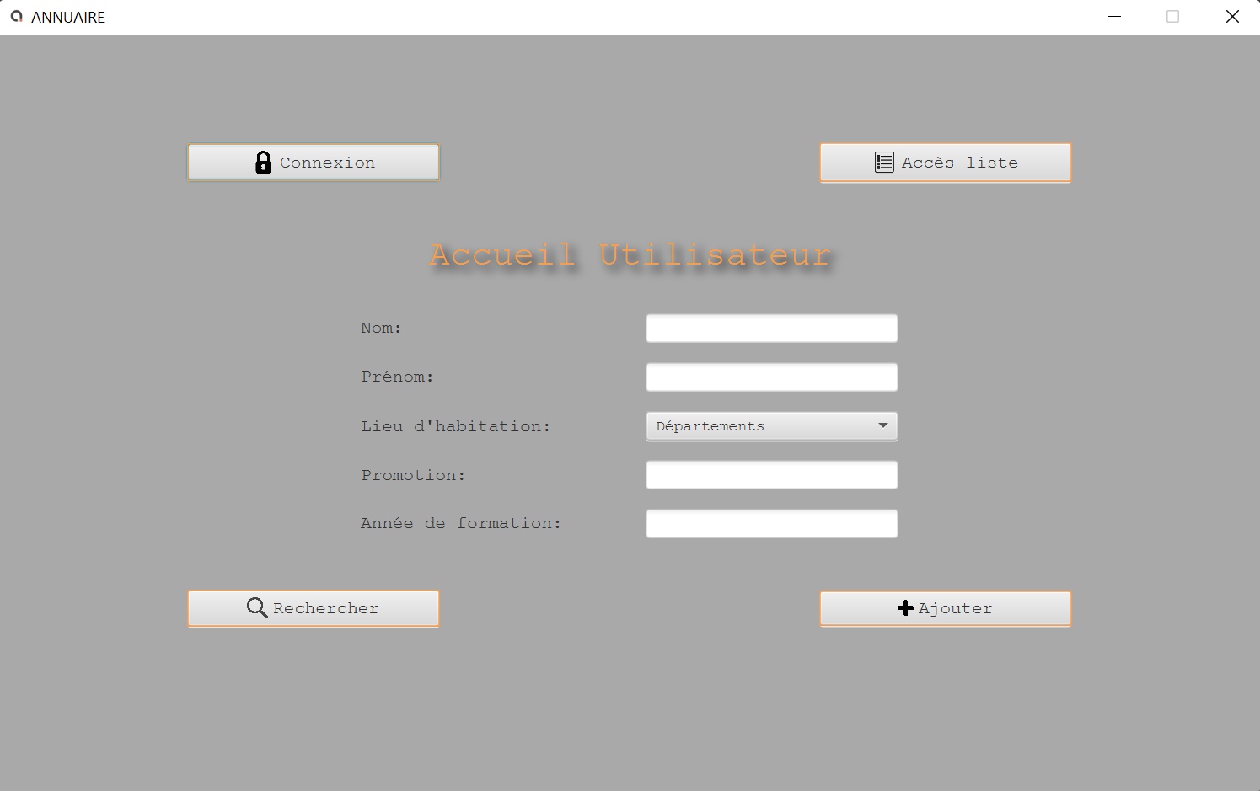

Image 1

Celle-ci dispose :

* *D’un bouton « Accès Liste » :* en le sélectionnant, l’utilisateur est renvoyé vers une liste complète des stagiaires contenus dans l’annuaire. *(image 3)*
* *D’un formulaire :* l’utilisateur peut entrer un ou plusieurs critères de recherche d’un stagiaire dans les différents champs proposés.
* ***Nom :*** Saisir le nom du/des stagiaire(s) recherché(s).
* ***Prénom :*** Saisir le prénom du/des stagiaire(s) recherché(s).
* ***Lieu d’habitation :*** choisir dans le menu déroulant le département d’habitation du/des stagiaire(s) recherché(s). Choisir « Etranger » en fin de liste si le stagiaire n’habite pas dans un département français.
* ***Promotion :*** saisir l’intitulé de la formation suivie par le/les stagiaire(s) recherché(s).
* ***Année de formation :*** saisir l’année à laquelle le/les stagiaire(s) recherché(s) ont participé à une formation chez Isika.
* *D’un bouton « Rechercher » :* l’utilisateur doit sélectionner ce bouton après avoir rentré les critères voulus dans les champs du formulaire de recherche pour obtenir une liste de résultats correspondants. Selon le nombre de critères choisis pour lancer la recherche, l’utilisateur obtiendra une liste plus ou moins longue.
* *D’un bouton « Ajouter » :* après avoir obligatoirement rempli les différents champs du formulaire, l’utilisateur peut sélectionner le bouton « Ajouter un stagiaire » pour qu’un nouveau stagiaire soit ajouté à l’annuaire. Ces informations correspondront aux informations préalablement entrées dans les champs de saisie du formulaire.
* *D’un bouton « Connexion » :* en cliquant dessus l’utilisateur est renvoyé vers une page de connexion*. (image2)*

# Connexion

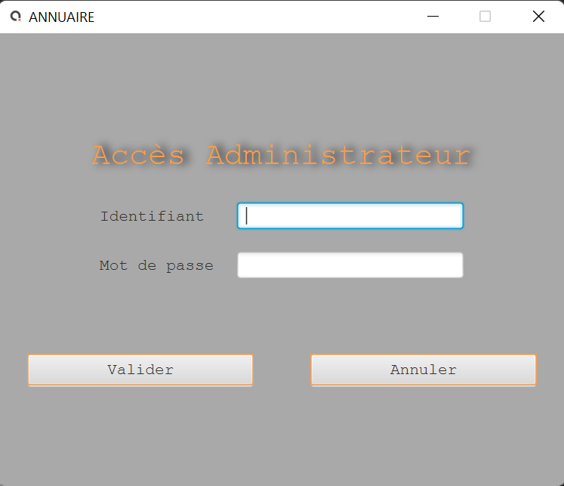

Image 2

Après avoir sélectionné le bouton « Connexion », l’utilisateur voulant se connecter à un compte administrateur sera dirigé sur cette page.

L’utilisateur devra entrer son identifiant, dans le champ identifiant et le mot de passe dans le champ : mot de passe. Il pourra ensuite sélectionner « Valider » afin d’être connecté et disposer des fonctionnalités réservées (voir supprimer et modifier).

Une fois connecté, l’utilisateur est renvoyé sur l’accueil administrateur*. (image3)*

L’utilisateur peut aussi sélectionner « annuler » et revenir à l’accueil utilisateur de l’application *(image 1) ;* il ne disposera pas des fonctionnalités réservées à l’administrateur.



Image 3

Le bouton « déconnexion » sur la page accueil administrateur permet d’être renvoyé à l’accueil utilisateur sans accès aux fonctionnalités réservées.

# Afficher la liste de tous les stagiaires de l’annuaire

Image 4

En sélectionnant le bouton « Accès liste », l’utilisateur est redirigé vers une nouvelle page présentant un tableau contenant une liste complète de tous les stagiaires de l’annuaire.

Le tableau présente cinq colonnes reprenant les différentes informations liées à chaque stagiaire. Colonne nom, colonne prénom, colonne département, colonne promo, colonne année de formation.

Chaque ligne du tableau correspond à un stagiaire.

*(exemple : sur l’image 4, la ligne 1 nous donne les informations du stagiaire suivant :*

*Nom : ALIOUECHE prénom FAYCAL Département : 75 Promo : AI 100*

*Année de formation 2016.)*

Au bas de cette page :

* Le bouton « Retour » permet d’être redirigé vers l’accueil utilisateur.

Si l’utilisateur est connecté en tant qu’administrateur, il sera renvoyé vers la page d’accueil administrateur.

* Le bouton « Imprimer » permet de visualiser la liste du tableau dans un document de type PDF, en dehors de l’application. (voir : Imprimer une liste)

# Rechercher un stagiaire

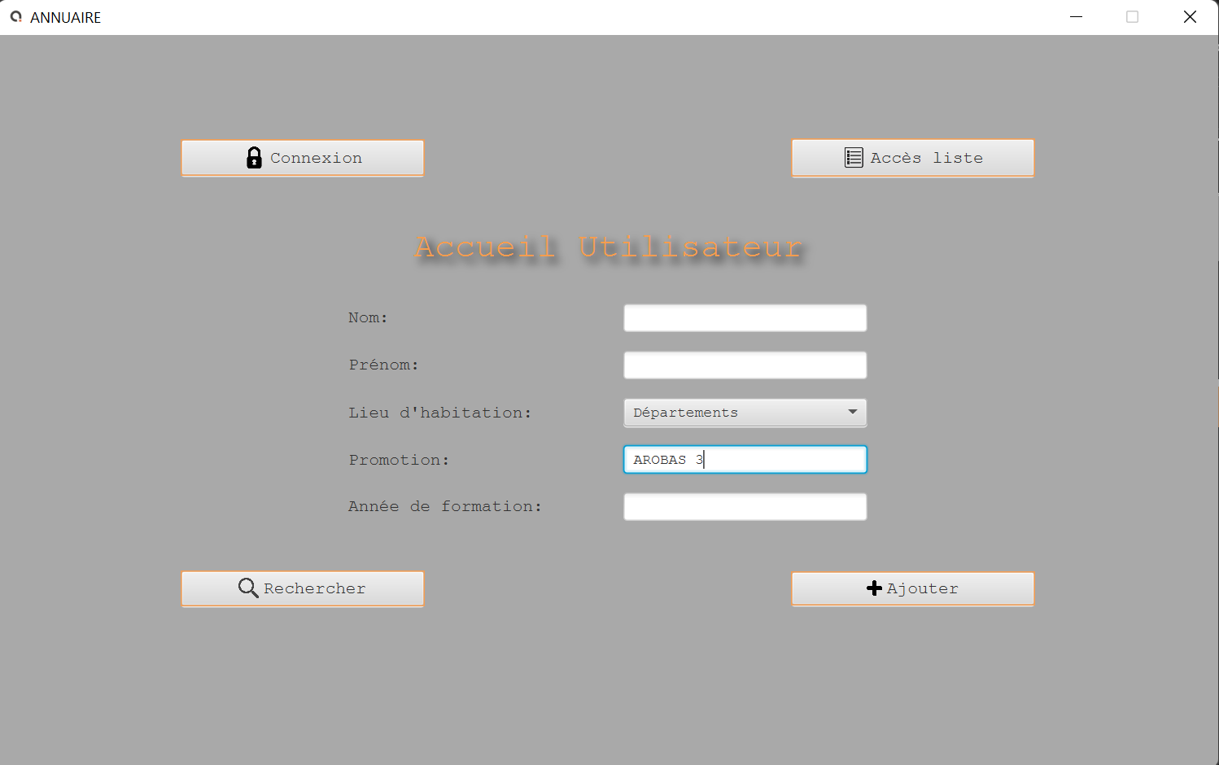

Image 5

En sélectionnant le bouton « Rechercher », l’utilisateur est redirigé vers une nouvelle page contenant un tableau. Ce tableau présente une liste de tous les stagiaires répondant aux critères de recherche indiqués dans les différents champs du formulaire *(accueil utilisateur/accueil administrateur).* Si l’utilisateur n’a saisi aucun champ, la liste générale contenant tous les stagiaires de l’annuaire sera présentée.

*Exemple : sur l’image 5, l’utilisateur a entré « AROBAS 3” dans le champ « Promotion ». En sélectionnant le bouton « rechercher », il est redirigé vers la liste de résultats présentant tous les stagiaires ayant suivi le cursus intitulé « AROBAS 3”. (image 6)*

Image 6

*L’utilisateur peut décider de remplir plusieurs champs pour affiner sa recherche et obtenir une liste de taille réduite.*

# Ajouter un stagiaire

Afin d’ajouter un nouveau stagiaire à la liste de l’annuaire, l’utilisateur doit obligatoirement remplir chaque champ du formulaire présenté en accueil utilisateur ou accueil administrateur. Une fois les champs remplis, sélectionner le bouton « Ajouter » permet d’enregistrer un nouveau stagiaire qui sera consultable et modifiable dans l’application.

Après avoir sélectionné le bouton « Ajouter », le message « Le stagiaire a bien été ajouté. » S’affiche en bas de la page, témoignant du succès de l’ajout. Les champs de saisie du formulaire sont effacés. *(image 7)*

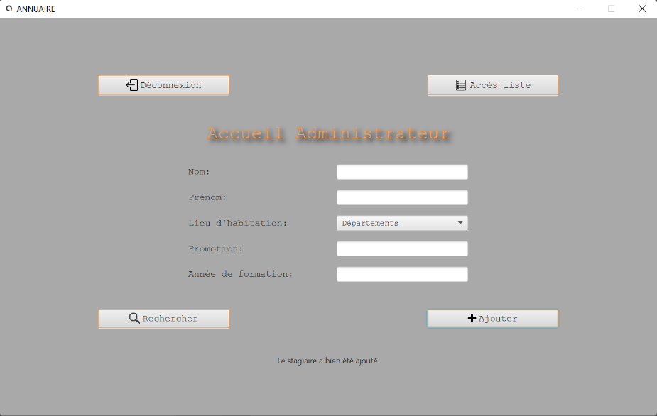

Image 7 : champs vides, message stagiaire ajouté

Dans le cas où l’utilisateur aurait laissé un champ vide, le message « Il manque des informations » sera affiché au bas de la page, l’ajout ne sera pas réalisé. Les champs de saisie préalablement remplis restent remplis. *(image 8)*

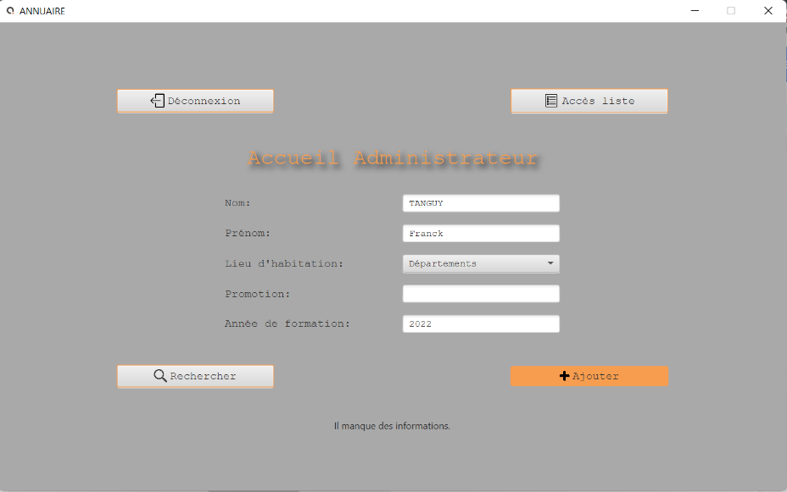

Image 8 : champs remplis, message manque informations

# Impression d’une liste de stagiaires

L’utilisateur peut imprimer une liste de stagiaire depuis la liste. (via accès liste ou recherche).

Au bas de la page affichant la liste, sélectionner « Imprimer ». La liste au format PDF sera ouverte et prête à être imprimée. *(image 9)*

Image 9

# Passer en mode Administrateur

L’utilisateur a la possibilité de se connecter en mode Administrateur grâce à la page de connexion :

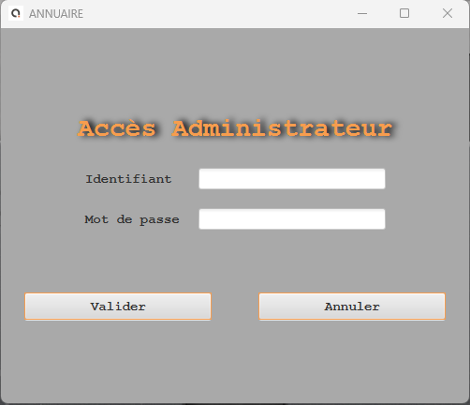

Image 10

# Modifier un stagiaire

L’administrateur peut modifier un stagiaire depuis la liste (via accès liste depuis l’accueil administrateur ou en effectuant une recherche).

Lorsque l’administrateur accède à la liste générale ou à la liste de résultats de la recherche ;

s’il veut modifier les informations d’un stagiaire, il doit obligatoirement sélectionner la ligne correspondante et sélectionner au bas de la page le bouton « Modifier ». *(image 11)*

Image 11

Il sera redirigé vers la page de modification *(image 12)*.

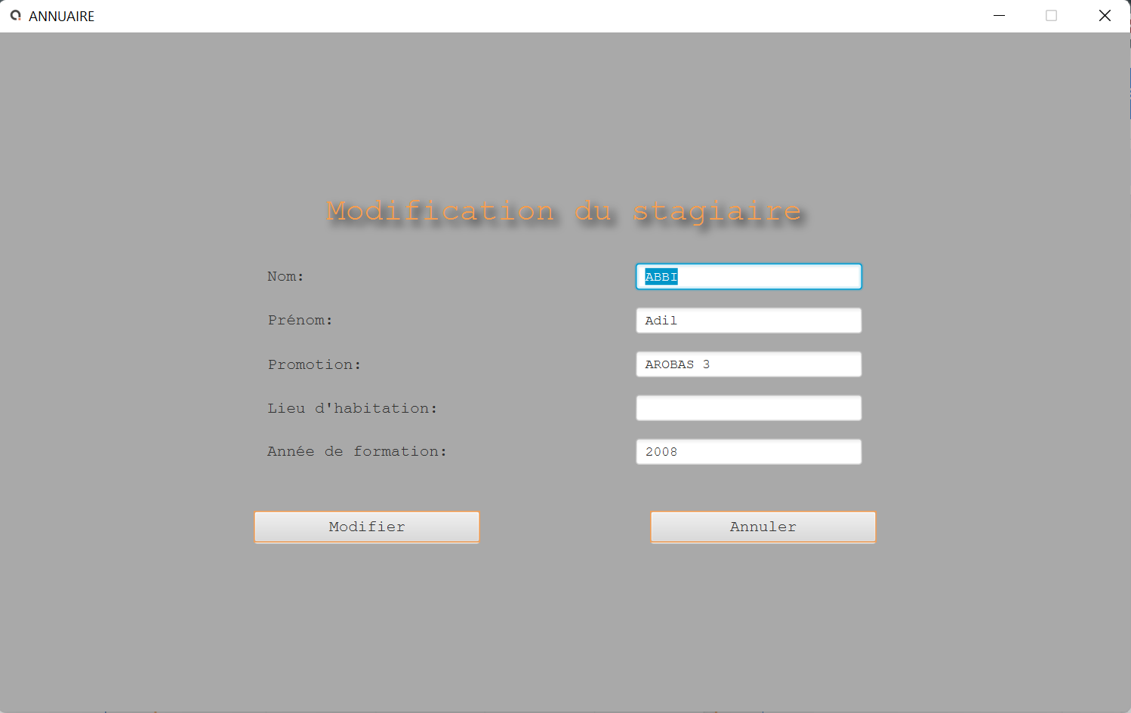

Image 12

Sur cette page, les champs de saisie des informations du stagiaire seront pré-remplis avec les informations du stagiaire à modifier. L’administrateur peut alors saisir les nouvelles informations dans chaque champ avant de sélectionner le bouton « Modifier » pour valider les changements apportés.

En cliquant sur « Modifier », l’administrateur est renvoyé vers la liste et le stagiaire est mis à jour.

Il est possible pour l’administrateur d’annuler la modification. Dans ce cas, il sera renvoyé à la liste sans qu’aucun changement ne soit enregistré sur aucun stagiaire.

# Supprimer un stagiaire

L’administrateur peut supprimer un stagiaire depuis la liste (via « Accès liste » depuis l’accueil administrateur ou en effectuant une recherche).

Lorsque l’administrateur accède à la liste générale ou à la liste de résultats de la recherche ;

S’il veut supprimer un stagiaire, il doit obligatoirement sélectionner la ligne correspondante et sélectionner au bas de la page le bouton « Supprimer ». *(image 11)*

Une fenêtre apparaît alors pour signaler à l’administrateur qu’il s’apprête à totalement effacer un stagiaire. *(image 13)*

Image 13

Cette fenêtre reprend les informations du stagiaire sélectionné. En cliquant sur « Valider », **l’administrateur efface totalement et de manière irréversible** le stagiaire sélectionné et l’ensemble de ses informations. Il sera ensuite renvoyé à la liste, le stagiaire supprimé n’y apparaîtra plus.

L’administrateur peut aussi annuler la suppression en sélectionnant « Annuler ». Il sera alors renvoyé à la liste sans que le stagiaire sélectionné ne soit effacé.